ANALISIS SENTIMEN MASYARAKAT TERHADAP PROGRESS IKN MENGGUNAKAN MODEL DECISION TREE

**Sang Intan Risqi Adi**1), **Bintang Bakkara**2), **Kurniaman Andreas Zega**3), **Femi Nabila Vielita**4), **Nur Aini Rakhmawati**5)

1, 2, 3, 4, 5 Program Studi Nama Fakultas, Institut Teknologi Sepuluh Nopember, Surabaya

Co Responden Email: 5026211056@mhs.its.ac.id

| *Article history**Received ………..**Revised ………..**Accepted ………..**Available online ………..**Keywords**IKN, Decision Tree, GridSearchCV, Sentiment Analysis* | ***Abstract*** *The relocation of the national capital city (IKN) to Kalimantan has sparked various responses, especially from Indonesians, leading to extensive discussions on social media, including Twitter. To gauge the public's response on Twitter, sentiment analysis was conducted using a Decision Tree model and the GridSearchCV process to find the best parameters for the model. The data utilized consisted of tweets containing the keyword 'masyarakat ikn' (IKN society) and were labeled as positive, negative, or neutral sentiments. Sentiment analysis was carried out in several stages, that is data selection, data labeling, data preprocessing, visualization, data splitting, modeling, and evaluation. During the evaluation phase, cross-validation and a confusion matrix were used to measure the performance of the model. From the analysis conducted, it was found that the public's response to IKN is mostly positive, accounting for 42.3% of the analyzed data, followed by the neutral sentiment 30.1%, and the negative sentiment 27.6%. Additionally, it was also discovered that the Decision Tree model used achieved an accuracy rate of approximately 81% with 10-fold cross validation.* |
| --- | --- |
| RiwayatDiterima *………..*Revisi *………..*Disetujui *………..*Terbit *………..*Kata Kunci IKN, Decision Tree, GridSearchCV, Analisis Sentimen | **Abstrak**  *Pemindahan Ibu Kota Negara (IKN) ke Kalimantan menimbulkan berbagai macam tanggapan khususnya dari masyarakat Indonesia sehingga banyak dibicarakan pada media sosial, termasuk pada Twitter. Untuk mengetahui respons masyarakat dalam Twitter, dilakukan analisis sentimen menggunakan model Decision Tree dan proses GridSearchCV untuk menemukan parameter terbaik untuk model. Data yang digunakan merupakan tweet yang mengandung kata kunci 'masyarakat ikn' dan diberi label positif, negatif, dan netral. Analisis sentimen dilakukan dalam beberapa tahap yaitu data selection, data labelling, data preprocessing, visualization, data splitting, modelling, dan evaluation. Pada tahap evaluation digunakan cross validation dan confusion matrix untuk mengukur kinerja dari model yang dilatih. Dari analisis yang dilakukan, ditemukan bahwa tanggapan masyarakat terhadap IKN dominan memiliki sentimen positif yaitu sebesar 42.3% diikuti dengan sentimen netral sebesar 30.1%, dan paling sedikit sentimen negatif sebesar 27.6%. Kemudian ditemukan juga bahwa model Decision Tree yang digunakan memiliki tingkat akurasi sekitar 81% dengan 10-fold Cross Validation.* |

# PENDAHULUAN

Dengan Undang Undang Nomor 10 tahun 1964, Jakarta ditetapkan sebagai ibu kota Indonesia secara konstitusional (Romadhon, 2020). Jakarta telah lama bertanggung jawab sebagai pusat pemerintahan, bisnis, keuangan, dan jasa karena statusnya sebagai ibu kota negara (SKRI, 2019). Jakarta mengalami pertumbuhan yang sangat pesat, pembangunan yang tiada henti dan pertambahan penduduk di Jakarta tiap tahun kian meningkat menjadikan Jakarta sebagai kota yang sangat maju di Indonesia. Dibalik kemajuan kota yang dialami oleh Jakarta, menimbulkan berbagai masalah seperti kepadatan penduduk, kemacetan, kesenjangan sosial, banjir, polusi udara, krisis air bersih, dan masalah lainnya (Herdiyani & Zailani, 2022)

Pada tahun 2019, pemindahan Ibu Kota Negara Indonesia mulai dapat dilakukan, meskipun ini sudah lama direncanakan (Agustina & Hendry, 2021). Presiden Indonesia kemudian menetapkan pemindahan Ibu Kota Negara (IKN) ke luar Pulau Jawa dalam rapat terbatas yang diadakan oleh pemerintah Indonesia. Keputusan ini tercantum dalam Rencana Pembangunan Jangka Menengah Nasional Tahun Anggaran 2020–2024 (Lestari et al., 2022). IKN baru ini akan dibangun di Kabupaten Kutai Kertanegara dan sebagian di Kabupaten Penajam Paser Utara, Kalimantan Timur. Tentunya pemilihan lokasi ibu kota baru ini telah melalui tinjauan dan kajian yang matang. Kalimantan Timur adalah tempat yang tepat untuk ibu kota baru karena memiliki risiko bencana yang rendah, seperti banjir, gempa bumi, tsunami, kebakaran hutan, gunung berapi, dan tanah longsor. Itu juga berada di tengah Indonesia dan berdekatan dengan kota-kota yang sudah berkembang seperti Balikpapan dan Samarinda. Ada juga 180.000 hektar lahan yang dikuasai pemerintah (SKRI, 2019). Akibatnya, pemindahan IKN, mulai dari diskusi awal dan pembentukan undang-undang hingga kemajuan pembangunan saat ini, pasti akan menghasilkan berbagai tanggapan dan komentar dari masyarakat Indonesia. Hal ini disebabkan oleh fakta bahwa masalah pemindahan ibu kota baru Indonesia begitu sensitif sehingga seluruh masyarakat membahasnya di berbagai platform media sosial, termasuk *Twitter*.

*Twitter* merupakan sosial media yang memungkinkan pengguna dapat mengakses informasi yang sedang terjadi saat ini dengan cepat dan dapat digunakan seseorang untuk mengekspresikan pendapatnya dengan pesan yang biasa disebut *tweet* (Herdiyani & Zailani, 2022). Analisis sentimen masyarakat terhadap kemajuan Ibu Kota Negara dapat diperoleh dari kecenderungan masyarakat Indonesia untuk menilai kebijakan dan kinerja pemerintah melalui *Twitter* (Taufiq, 2019). Penelitian *sentiment analysis* dilakukan untuk mengetahui tanggapan *tweet* warga negara terhadap kemajuan pemindahan ibu kota Indonesia setelah disahkan Undang Undang IKN. *Sentiment analysis* adalah suatu proses memahami, mengekstrak, dan mengolah data teks secara otomatis untuk mendapatkan informasi tentang persepsi seseorang tentang suatu kalimat. Terdapat beberapa metode yang digunakan untuk *sentiment analysis* salah satunya ada beberapa metode yang digunakan *Support Vector Machine, Neighbor Weighted K-Nearest Neighbor, K-Nearest Neighbor, Decision Tree* (Herdiyani & Zailani, 2022).

Penelitian yang dilakukan Agustina dan Hendry (2021) menemukan bahwa hasil pengujian dengan parameter *Particle Swarm Optimization* memiliki akurasi yang lebih tinggi yaitu sebesar 91,50% dibandingkan dengan hasil pengujian *Naïve Bayes* sebesar 78,88%. Selain itu, penelitian tersebut menemukan bahwa 35% pengguna *Twitter* memiliki sentimen positif terhadap pemindahan Ibu Kota Jakarta ke Kalimantan, sedangkan 65% memiliki sentimen negatif terhadap pemindahan Ibu Kota Jakarta ke Kalimantan, yang artinya jumlah masyarakat yang mendukung program dan yang menentangnya sama, serta masih banyak orang yang ragu akan keberhasilannya. Kemudian, pada penelitian Lestari et al. (2022), dengan menggunakan model *10-fold cross validation*, menunjukkan bahwa algoritma *SVM* dapat bekerja lebih baik dibandingkan algoritma *Naïve Bayes* dan *KNN*. Selain itu, penelitian Natasuwarna (2019) juga menggunakan *Naïve Bayes* untuk melihat analisis sentimen terhadap *tweet* berbahasa Indonesia pada Twitter dengan akurasi rata-rata sebesar 89,86%. Oleh karena itu, untuk membedakan penelitian sebelumnya yang sebagian besar menggunakan klasifikasi dengan algoritma *Naïve Bayes*, penelitian ini menggunakan metode *Decision Tree*—juga dikenal sebagai "pohon keputusan"—untuk mengetahui sentimen masyarakat Indonesia tentang kemajuan pemindahan Ibu Kota Negara (IKN) melalui penggunaan media sosial *Twitter* dan juga bertujuan untuk menentukan sentimen positif, sentimen negatif, dan netral (Agustina & Hendry, 2021). Selain itu, pada

penelitian ini digunakan juga teknik *Grid Search* dan *Cross-Validation* yang dapat digunakan bersama dalam mencari parameter terbaik untuk model *machine learning* dengan prediksi yang jauh lebih stabil dan akurat (Amalia, 2022).

# METODE PENELITIAN

Alur metodologi penelitian adalah sebuah urutan langkah ataupun prosedur yang digunakan oleh peneliti dalam merancang, melaksanakan, dan menganalisis penelitian. Alur metodologi penelitian ini dapat dilihat pada gambar 1.

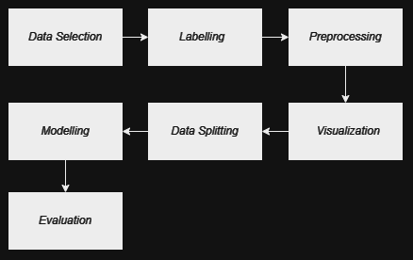

Gambar 1. Alur metodologi penelitian

1. *Data Selection*

Data merupakan data primer yang diambil dari aplikasi *twitter* dengan menggunakan fitur search. Pemilihan dataset pada penelitian ini didasarkan pada kata kunci ‘masyarakat ikn’ dan merupakan tweet yang di upload dari 1 Mei 2023 sampai 23 September 2023.

Tabel 1. *Raw Data*

| ***Tweet*** |
| --- |
| Keseruan Bapak @erickthohir di IKN bersama Bapak Presiden @jokowi Para menteri, artis, influenser, para pekerja konstruksi, dan masyarakat #GueBarengErickThohir https://t.co/yqWpHGQiw1 |

| @tvOneNews Bagian orang2 pemerintah melakukan tindakan represif dan arogan kepada masyarakat tp Presidennya seolah g tau apa2!! Mlh haha hihi di IKN, itupun keputusan sepihak pemerintah, mgkn orang2 sprti itu g takut sm Penciptanya, apasaja dilanggar demi mulusin kepentingannya! |
| --- |
| @youthful_mediaa Pastinya dgn adanya IKN Nusantara akan timbulkan dampak positif bagi masyarakat skitar #IKNNusantara |

2. *Data Labeling*

Setelah data telah diambil, maka data diberi label yang sesuai secara manual oleh penulis. Label dibedakan menjadi label *positive*, *negative*, dan *neutral*. Tabel 1 merupakan contoh pelabelan berdasarkan *tweet* yang diambil.

3. *Preprocessing*

Tahapan ini terdiri dari beberapa tahapan yakni *cleaning, lemmatization, case folding, parsing,* dan *filtering*. Berikut adalah tahapannya:

1. *Cleaning* karakter khusus

Fungsi ini digunakan untuk membersihkan teks dari beberapa elemen yang umumnya tidak relevan dalam analisis teks, seperti:

* Menghapus mentions (nama pengguna yang diawali dengan "@").
* Menghapus *hashtag*.
* Menghapus "RT" (Retweet).
* Menghapus tautan (URL).
* Menghapus angka atau digit.
* Menggantikan karakter *newline* ("\n") dengan spasi.
* Menghapus seluruh tanda baca.
* Menghilangkan spasi ekstra di awal atau akhir teks

b. *Lemmatization*

Fungsi ini digunakan untuk mengubah sebuah teks kembali ke kata dasarnya (lematisasi). Fungsi ini sangat membantu terutama untuk menyaring variasi kata yang sama sehingga hanya mengambil akar katanya. Misalnya, "berlari", "berlari-lari", dan "lari" akan diubah menjadi "lari".

c. *Case Folding*

Fungsi ini mengubah semua karakter dalam teks menjadi huruf kecil. Ini membantu dalam menghindari perbedaan yang tidak perlu antara huruf besar dan kecil dalam analisis.

d. *Tokenizing*

Fungsi ini digunakan untuk membagi teks menjadi token-token (kata-kata atau frasa) sehingga dapat diolah lebih lanjut.

e. *Stopword Removal*

Fungsi ini digunakan untuk menghapus kata-kata yang termasuk dalam daftar *stopwords*. *Stopwords* sendiri merupakan kata-kata yang sering muncul dan biasanya diabaikan dalam analisis teks, seperti "dan", "di", dan "itu". Penghilangan *stopwords* Ini membantu model untuk fokus pada kata-kata yang penting dalam teks.

e. *Stemming*

Fungsi ini mengubah kata-kata dalam teks menjadi bentuk kata dasarnya (*stemming*). Ini serupa dengan lematisasi, tetapi lebih agresif dalam menghapus akhiran kata. Contohnya, "berlari" dan "lariku" akan diubah menjadi "lari".

f. *Feature Extraction*

Setelah data melalui tahap *preprocessing*, dilanjutkan dengan tahap *feature extraction* menggunakan metode pembobotan TF-IDF. TF-IDF merupakan proses untuk memberikan bobot pada suatu kata dengan mengubah data tekstual menjadi data numerik. Bobot yang didapat tersebut akan digunakan untuk mengklasifikasikan data (Natasuwarna, 2019). TF-IDF (*Term Frequency-Inverse Document Frequency)* terdiri dari 2, yaitu TF dan IDF. TF adalah jumlah kata yang muncul dalam dokumen, nilai TF akan semakin tinggi seiring dengan banyaknya jumlah kata tersebut dalam dokumen. Sementara, IDF merupakan jumlah kemunculan suatu kata dalam semua dokumen dan nilai IDF ini berbanding terbalik dengan jumlah dokumen yang mengandung kata tersebut. Semakin banyak suatu kata muncul atau semakin relevan suatu kata pada keseluruhan dokumen maka nilai IDF semakin mendekati 0 (Winarti et. al., 2017).

4. *Visualization*

Visualisasi data digunakan menggunakan *Word Cloud* dan *Pie Chart.* *Word cloud* adalah metode yang sering digunakan untuk melakukan visualisasi terhadap kata yang sering muncul pada data. Jika frekuensi sebuah kata itu banyak pada data, maka semakin besar pula ukuran kata tersebut di *word cloud* (Kurniawan, 2017). Sementara, metode visualisasi *Pie Chart* digunakan sebagai representasi visual untuk perbandingan antara jumlah label positif, negatif, dan netral yang muncul di dataset.

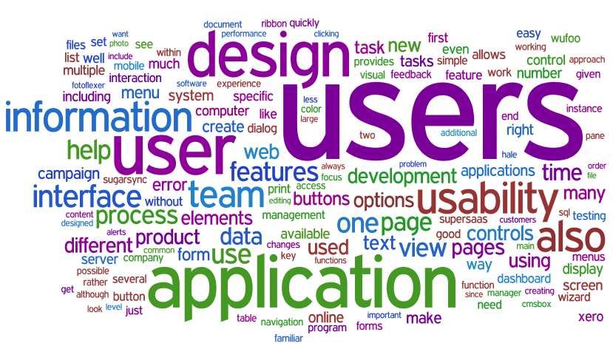

Gambar 2. Contoh word cloud

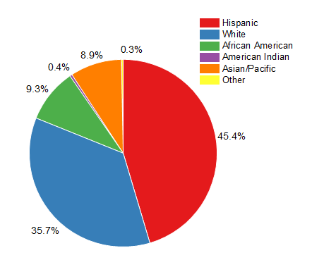

Gambar 3. Contoh pie chart

5. *Data Splitting*

Setelah dilakukan *preprocessing*, data kemudian dibagi menjadi 2, yakni *data training* dan *data testing*, dengan rasio masing-masing adalah 80% untuk *data training* dan 20% untuk *data testing*. Pada proses ini digunakan *random state* dengan total sebanyak 200 data. *Random state* digunakan agar hasil yang didapat konsisten saat sistem dijalankan.

6. *Modeling*

Setelah dilakukan *data splitting*, masing masing data digunakan dalam proses yang berbeda. Untuk *data training* digunakan untuk memberi pelatihan pada model yang akan digunakan, sementara *data testing* akan digunakan setelah model dilatih untuk menguji akurasi model. Pada penelitian ini, digunakan salah satu model machine learning yakni *Decision Tree.* Model ini menghubungkan variabel dari atribut dan variabel dari target dengan pola yang menyerupai pohon (Sutoyo, 2018). Tiap pohon terdiri dari *node* dan *edge*, dan di dalam *node* terdapat *root/node,* *branch/internal node*, dan *leaf node* (Nasrullah, 2021). Dalam memilih parameter, digunakan *Grid Search Cross Validation* untuk menentukan parameter terbaik untuk *machine learning.* *Grid Search CV* membuat kombinasi antar parameter dan dari kombinasi tersebut dihitung rata-rata dari *cross validation*-nya pada evaluasi. Nilai rata-rata tertinggi merupakan parameter yang terbaik dan digunakan untuk model machine learning (Aliyyah, 2020).

7. *Evaluation*

Tahap evaluasi dilakukan untuk mengukur performa dari klasifikasi yang diterapkan. Pengujian model dilakukan menggunakan *cross validation*. Pada cross validation data dibagi menjadi beberapa bagian (*fold*), pada penelitian ini digunakan 5 dan 10 *fold*. Proses dimulai dengan *fold* pertama yang akan dipakai sebagai data testing sementara *fold* lainnya akan dipakai sebagai *data training*, kemudian dihitung akurasi dari model tersebut dengan persamaan 1, kemudian proses diulang kembali dengan menggunakan *fold* yang berbeda untuk dijadikan *data testing*.

(1)

Selanjutnya, data dipecahkan dan prediksi dibuat ke dalam *matrix confusion*; perhitungan akurasi, ketepatan, dan *recall* yang digunakan untuk melihat kinerja suatu model yang dibuat. *Confusion matrix* adalah tabel yang dapat menjadi indikator untuk melihat banyaknya data uji yang bernilai benar dan tidak benar dari model yang telah dibuat. Adapun confusion matrix memilik beberapa kategori yakni *True Positive* (TP), True *Negative* (TN), *False Positive* (FP), dan *False Negative* (FN). TP adalah data diprediksi sebagai positif yang sebenarnya bernilai positif dan TN adalah data diprediksi sebagai negatif yang sebenarnya bernilai negatif. Sedangkan, FP adalah data diprediksi positif yang sebenarnya bernilai negatif dan FN adalah data diprediksi negatif yang sebenarnya bernilai positif. Dari kategori-kategori confusion yang matrix yang ada, peneliti dapat menghitung akurasi, *precision, recall, dan f1-score* pada model yang telah dibuat (Kardila, 2023). Berikut merupakan rumus yang digunakan.

(2)

(3)

(4)

(5)

Keterangan :

TP = True Positive

TN = True Negative

FP = False Positive

FN = False Negative

# HASIL DAN PEMBAHASAN

Data mentah yang didapat dari hasil *crawling twitter* diberi pelabelan manual oleh penulis di *google spreadsheet* yakni antara *positive*, *negative*, dan *neutral* pada kolom label. Adapun hasil dari *crawling twitter* pada penelitian ini menggunakan 200 baris dan 2 kolom. Berikut adalah deskripsi singkat 2 kolom tersebut :

Tabel 2. Contoh pelabelan berdasarkan *tweet*

| **Label** | ***Tweet*** |
| --- | --- |
| Neutral | Keseruan Bapak @erickthohir di IKN bersama Bapak Presiden @jokowi Para menteri, artis, influenser, para pekerja konstruksi, dan masyarakat #GueBarengErickThohir https://t.co/yqWpHGQiw1 |

|  |  |
| --- | --- |
| Negative | @tvOneNews Bagian orang2 pemerintah melakukan tindakan represif dan arogan kepada masyarakat tp Presidennya seolah g tau apa2!! Mlh haha hihi di IKN, itupun keputusan sepihak pemerintah, mgkn orang2 sprti itu g takut sm Penciptanya, apasaja dilanggar demi mulusin kepentingannya! |
| Positive | @youthful_mediaa Pastinya dgn adanya IKN Nusantara akan timbulkan dampak positif bagi masyarakat skitar #IKNNusantara |

Adapun kolom label berisi hasil pelabelan manual penulis yakni antara *positive*, *negative*, dan *neutral* dan kolom *tweet* berisi *tweet* dari tiap user.

Tahap preprocessing ini adalah tahap yang penting dalam analisis sentimen. Ini dikarenakan kualitas dataset yang akan diolah oleh algoritma *machine learning* nantinya akan sangat berpengaruh dengan akurasi dari model tersebut (*Decision* *Tree*) untuk mengklasifikan sentimennya. *Preprocessing* pada penelitian ini meliputi karakter khusus, *lemmatization, case folding, tokenizing, stopword removal, stemming*, dan *feature extraction*. Simulasi hasil preprocessing dapat dilihat pada tabel 3.

Tabel 3. Hasil *tweet* dan hasil preprocessing

| **Label** | ***Tweet*** | **Text_ preprocessed** |
| --- | --- | --- |
| Neutrall | Keseruan Bapak @erickthohir di IKN bersama Bapak Presiden @jokowi Para menteri, artis, influenser, para pekerja konstruksi, dan masyarakat #GueBarengErickThohir https://t.co/yqWpHGQiw1 | ['seru', 'ikn', 'presiden', 'menteri', 'artis', 'influenser', 'kerja', 'konstruksi', 'masyarakat'] |

3.3 Analisis Data

Pada penelitian ini, dataset dianalisis menggunakan visualisasi Word Cloud dan Pie Chart.

- Word Cloud

Pada tahap ini dilakukan visualisasi menggunakan Word Cloud yang menunjukkan kata-kata yang banyak digunakan dalam dataset.

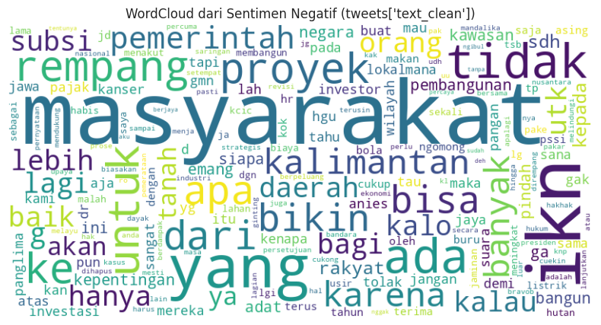

Gambar 4. Word cloud kategori sentimen negatif

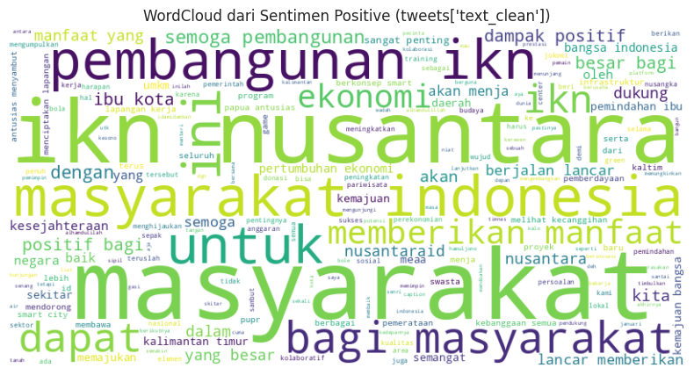

Gambar 5. Word cloud kategori sentimen positif

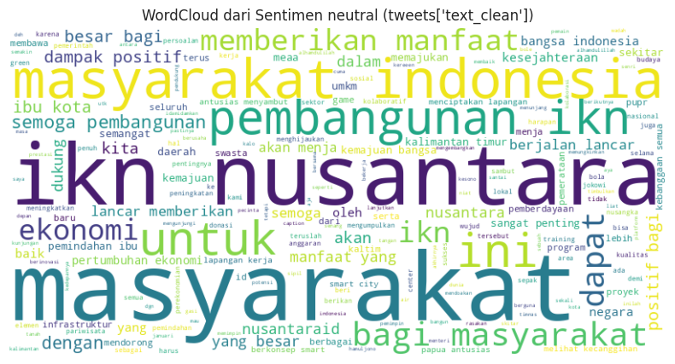

Gambar 6. Word cloud kategori sentimen netral

Gambar 4, 5, dan 6 memperlihatkan kata-kata dominan yang banyak muncul pada kategori sentimen negatif, positif, dan netral yang divisualisasikan dalam bentuk Word Cloud, dapat dilihat kata-kata ini berhubungan erat dengan persebaran *keywords* pada topik-topik yang telah dijelaskan sebelumnya.

3.3.2 Perbandingan persentase tiap sentimen

Pada tahap ini dilakukan analisis mengenai persentase tiap sentimen, yaitu positif, negatif, dan netral, menggunakan Pie Chart. Pada gambar 3 dapat dilihat bahwa sentimen positif memiliki persentase tertinggi dengan nilai 42.3%, dilanjutkan dengan sentimen netral sebesar 30.1%, dan terakhir adalah sentimen negatif sebesar 27.6%.

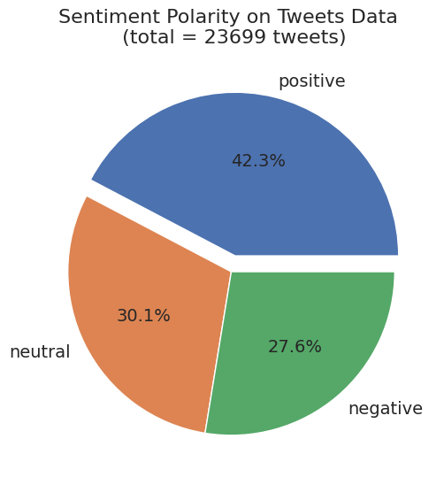

Gambar 7. *Pie chart* persentase sentimen

3.4 Implementasi Model *Decision Tree*

Model yang digunakan pada penelitian ini adalah *Decision Tree.* Pemilihan parameter (*hyperparameter tuning*) terbaik pada model *Decision Tree* dilakukan dengan GridSearchCV. Berikut adalah parameter terbaik untuk model *Decision Tree* hasil dari pencarian parameter di GridSearchCV :

Tabel 4. Hasil pencarian parameter GridSearchCV

| **Parameter** | **Hasil** |
| --- | --- |
| Criterion | gini |
| Max_depth | None |
| Min_samples_leaf | 1 |
| Min_samples_split | 10 |

Pengujian pada model dilakukan dengan mencoba melakukan perubahan nilai pada *cross validation*. Dalam *cross validation*, data dibagi menjadi beberapa "lipatan" atau "*fold*." Model dilatih pada sebagian data (misalnya, 4 dari 5 *fold*) dan diuji pada bagian yang tersisa (1 *fold*). Beberapa nilai *fold* yang paling umum digunakan adalah 5-*fold* dan 10-*fold* yang akan diterangkan pada pengujian dibawah ini :

3.4.1 Pengujian 1

Pada tahap ini, pengujian dilakukan dengan nilai lipatan sebanyak 5-*fold* pada *cross-validation*. Dari pengujian ini, didapatkan akurasi sebesar 75%. Skenario pengujian adalah sebagai berikut :

Tabel 5. Laporan nilai model pengujian 1

| **sentiment** | **negative** | **neutral** | **positive** |
| --- | --- | --- | --- |
| precision | 0.90 | 0.60 | 0.71 |
| recall | 0.90 | 0.33 | 0.92 |
| f1-score | 0.90 | 0.43 | 0.80 |
| support | 10 | 9 | 13 |

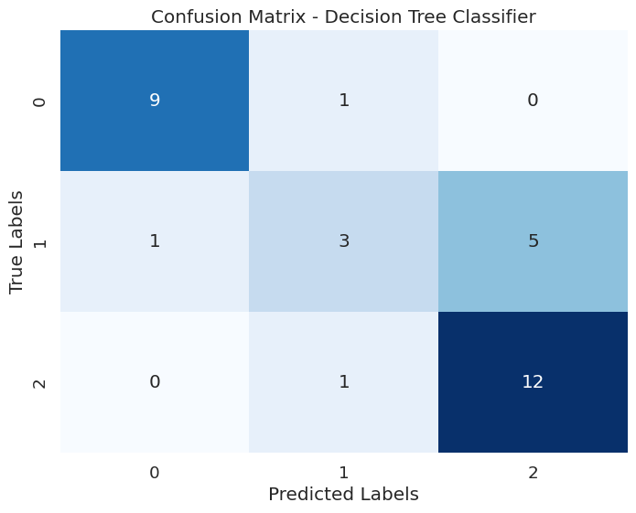

Gambar 8. *Confusion matrix* pengujian 1

Pada pengujian 1 dapat dilihat bahwa untuk sentimen negatif memiliki nilai precision 90%, recall 90%, f1-score 90%, dan support 10. Untuk sentimen neutral memiliki nilai precision 60%, recall 33%, f1-score 43%, dan support 9. Sementara, untuk sentimen positif memiliki nilai precision 71%, recall 92%, f1-score 80%, dan support 13.

3.4.2 Pengujian 2

Pada tahap ini, pengujian dilakukan dengan nilai lipatan sebanyak 10-fold pada *cross-validation*. Dari pengujian ini, didapatkan akurasi sebesar 81,25%. Skenario pengujian adalah sebagai berikut :

Tabel 6. Laporan nilai model pengujian 2

| **sentiment** | **negative** | **neutral** | **positive** |
| --- | --- | --- | --- |
| precision | 0.90 | 0.80 | 0.76 |
| recall | 0.90 | 0.44 | 1.00 |
| f1-score | 0.90 | 0.57 | 0.87 |
| support | 10 | 9 | 13 |

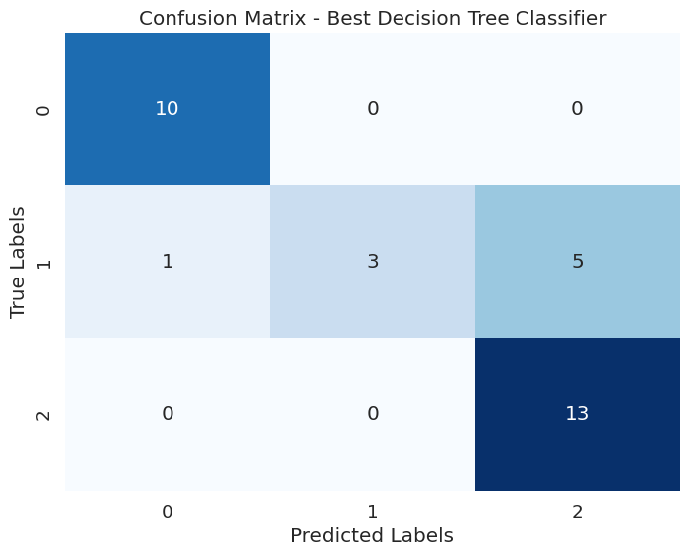

Gambar 9. *Confusion matrix* pengujian 2

Pada pengujian 2 dapat dilihat bahwa untuk sentimen negatif memiliki nilai precision 90%, recall 90%, f1-score 90%, dan support 10. Untuk sentimen neutral memiliki nilai precision 80%, recall 44%, f1-score 57%, dan support 9.Sementara, untuk sentimen positif memiliki nilai precision 76%, recall 100%, f1-score 87%, dan support 13.

# KESIMPULAN

Berdasarkan penelitian yang telah dilakukan oleh peneliti maka dapat diambil kesimpulan yaitu sebagai berikut:

1. Respon warga negara Indonesia melalui *twitter* terkait progress IKN diklasifikasikan menjadi respon positif, negatif, dan netral. Sentimen positif yaitu opini yang mendukung pemindahan ibu kota atau opini yang membawa harapan atas keberhasilan pemindahan IKN, sedangkan sentimen negatif yaitu opini yang tidak mendukung pemindahan ibu kota atau opini yang mengandung kekhawatiran terhadap pemindahan IKN, dan netral yaitu opini yang tidak mendukung atau menolak pemindahan ibu kota.
2. Dari dataset yang digunakan dalam penelitian, jumlah twitter yang mengandung sentimen positif, negatif, dan netral terkait pemindahan ibu kota Indonesia memiliki perbandingan persentase 42,3% untuk sentimen positif, 27,6% untuk sentimen negatif, dan 30,1% untuk sentimen netral. Sehingga antara sentimenpositif, negatif, dan netral, besar persentase yang paling besar merupakan sentimen positif yaitu 42,3%, kemudian diikuti dengan sentimen netral, dan terakhir sentimen negatif. Dari hasil tersebut dapat dilihat bahwa mayoritas masyarakat Indonesia mendukung dan memiliki harapan terhadap kesuksesan pemindahan IKN yang sedang berjalan.
3. Tingkat kinerja paling optimal yang dihasilkan oleh metode pada model *Decision Tree* dengan berbagai skenario dalam analisis sentimen terkait pemindahan IKN terdapat pada pengujian dengan parameter random_state yaitu 0, criterion yaitu gini, max_depth yaitu none, min_samples_leaf yaitu 1, min_samples_split yaitu 10, dengan tingkat hasil akurat yang lebih tinggi yaitu 81,25% dengan nilai recall sebesar 76%, precision sebesar 100%, dan f1-score sebesar 87%.

**REFERENSI**

Ramadhon, M. I. (2020). *Analisis Sentimen Terhadap Pemindahan Ibu Kota Indonesia Pada Media Sosial Twitter Menggunakan Metode Algoritma K-Nearest Neighbor (K-NN).* (Undergraduate’s thesis) UIN Syarif Hidayatulla, Jakarta, Indonesia.

Digagas Sejak Era Soekarno, Presiden Jokowi Jelaskan Alasan Perlunya Pemindahan Ibu Kota Negara. Retrieved September 28, 2023, from Sekretariat Kabinet Republik Indonesia website: https://setkab.go.id/digagas-sejak-era-soekarno-presiden-jokowi-jelaskan-alasan-perlunya-pemindahan-ibu-kota-negara/

Herdiyani, T. C., & Zailani, A, U. (2022). Sentiment Analysis Terkait Pemindahan Ibu Kota Indonesia Menggunakan Metode Random Forest Berdasarkan Tweet Warga Negara Indonesia. *Jurnal Teknologi Sistem Informasi,* 3(2), 154-165. E-ISSN : 2722-631X Retrieved from https://jurnal.mdp.ac.id/index.php/jtsi/article/view/2920

Agustina, M. P., & Hendry. (2021). Sentimen Masyarakat Terkait Pemindahan Ibukota Via Model Random Forest dan Logistic Regression. *AITI (Jurnal Teknologi Informasi),* 18(2), 111-116. E-ISSN : 1693-8348 Retrieved from https://ejournal.uksw.edu/aiti/article/view/5459

Lestari, S., Mupaat, & M., Erfina, A. (2022). Analisis Sentimen Masyarakat Indonesia terhadap Pemindahan Ibu Kota Negara Indonesia pada Twitter. *JUSIFO (Jurnal Sistem Informasi),* 8(1), 13-22. E-ISSN : 2623-1662 Retrieved from http://jurnal.radenfatah.ac.id/index.php/jusifo/article/view/12116

Pemindahan Ibu Kota, 26 Agustus 2019, di Istana Negara. Retrieved September 28, 2023, from Sekretariat Kabinet Republik Indonesia website: https://setkab.go.id/pemindahan-ibu-kota-26-agustus-2019-di-istana-negara-provinsi-dki-jakarta/

Taufiq, A. (2019). *Analisis Sentimen Terhadap Pemindahan Ibu Kota Pada Media Sosial Twitter Menggunakan Algoritma Naive Bayes Berbasis Particle Swarm Optimization.* (Undergraduate’s thesis) Universitas Pelita Bangsa, Bekasi, Indonesia.

Amalia, N. L. (2022). *Analisis Sentimen Pada Pemindahan Ibukota Indonesia Dengan Algoritma Support Vector Machine: Evaluasi Leksikon, Metode Ekstraksi Fitur, dan Kernel Trick.* (Undergraduate’s thesis) UIN Syarif Hidayatullah Jakarta, Jakarta, Indonesia.

Natasuwarna, A, P. (2019). Analisis Sentimen Keputusan Pemindahan Ibukota Negara Menggunakan Klasifikasi Naive Bayes, *Seminar Nasional Sistem Informasi & Teknologi Informasi (SENSITIf)*. 355-363. ISBN : 978-623-92939-0-2.

Winarti, T., Kerami, J., & Arif, S. (2017). Determining Term on Text Document Clustering using Algorithm of Enhanced Confix Stripping Stemming. *International Journal of Computer Applications,* 157(9), 3156-3164. E-ISSN : 0975-8887 Retrieved from https://www.ijcaonline.org/archives/volume157/number9/winarti-2017-ijca-912761.pdf

Kurniawan, T. (2017). *Implementasi Text Mining Pada Analisis Sentimen Pengguna Twitter Terhadap Media Mainstream Menggunakan Naive Bayes Classifier Dan Support Vector Machine.* (Undergraduate’s thesis) Institut Teknologi Sepuluh Nopember, Surabaya, Indonesia.

Sutoyo, I. (2018). Implementasi Algoritma Decision Tree Untuk Klasifikasi Data Peserta Didik. *Jurnal Pilar Nusa Mandiri,* 14(2), 217-224. E-ISSN : 2527-6514 Retrieved from https://ejournal.nusamandiri.ac.id/index.php/pilar/article/view/70

Nasrullah, A. H. (2021). Implementasi Algoritma Decision Tree Untuk Klasifikasi Produk Laris. *Jurnal Ilmiah Ilmu Komputer,* 7(2), 45-51. E-ISSN : 2503-3832 Retrieved from https://www.neliti.com/id/publications/459443/implementasi-algoritma-decision-tree-untuk-klasifikasi-produk-laris

Aliyyah, S. (2020). *Analisis Sentimen Berbasis Aspek Pada Ulasan Aplikasi Tokopedia Menggunakan Support Vector Machine.* (Undergraduate’s thesis) Universitas Islam Negeri Syarif Hidayatullah, Jakarta, Indonesia.

Adi, S.I.R., Bakkara, B., Zega, K.A., Vielita, F.N., & Rakhmawati, N.A. (2023). “Kurniaman/Dataset_ETIKA_TI: Final_Sentiment_IKN” [Data set]. Zenodo. doi:10.5281/zenodo.8409722.